Консультация для родителей
«На зарядку, становись!»
(о пользе утренней гимнастики)
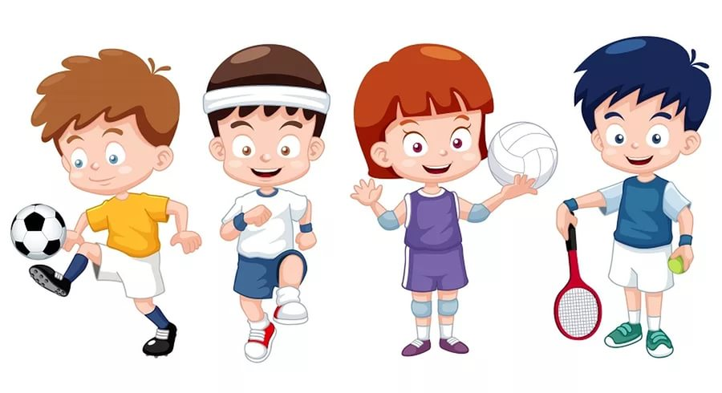

Много всего сказано в пользу утренней зарядки. Она рекомендована всем, независимо от возраста человека и других физических нагрузок. И уж тем более она полезна самым маленьким.
Приучая детей с малых лет выполнять утренние упражнения, родители на все будущие годы закладываете фундамент, вырабатывая привычку делать утреннюю зарядку. И, разумеется, вместе с ними занимаются сами.
Одежда ребенка не должна сковывать его движений, а лучше и вовсе проводить зарядку в трусиках и босиком. В детской зарядке не должны использоваться гантели и другие утяжелители. Нельзя перенапрягать малыша. Зарядка должна продолжаться от 5 до15 минут, и нужно строгоследить за его осанкой, правильным исполнением упражнений и дыханием.
Проводить зарядку лучше под любимую музыку ребенка, и сделать упражнения своеобразным ритуалом – пусть это будет игра. Тогда утренняя зарядка станет малышу в радость.

Зарядка должна быть:
- Постепенной. От простого упражнения к сложному. Нагрузка увеличивается и снижается так же постепенно, чтобы привести организм в относительно спокойное состояние.
- Разнообразной. Примерно каждые 10 дней следует заменять 1-2 упражнения, чтобы поддерживать интерес ребенка. Включать в зарядку разнообразные предметы: мячи, скакалки, флажки, любимые игрушки. Придумывать названия для упражнений («самолетик», «петушок», «зайчик», «ракета»).
- Регулярной. Оздоровительный эффект достигается только с помощью систематического выполнения. Ежедневно тренируя крупные группы мышц, мы активизируем обменные процессы, создаем благоприятные условия для питания всех клеток и тканей организма. Надо стараться как можно раньше воспитывать у ребенка привычку делать каждый день зарядку.
- Умеренной. Все упражнения желательно выполнять в умеренном темпе во избежание переутомление ребенка
- Доступной. Упражнения должны быть простыми и знакомыми, чтобы детям не пришлось затрачивать много усилий для их освоения.
Следующая стадия зарядки – разогрев, например, ходьба на месте или по периметру комнаты. Также сюда можно добавить ходьбу на носочках, пятках, внешней и внутренней стороне стопы. Это предотвратит появление плоскостопия и сформирует нормальное развитие ножных мышц. Главная часть зарядки должна состоять из упражнений, выполняемых с нарастающей интенсивностью, которые укрепляют мышцы, суставы и сухожилия. В их число входят приседания, укрепляющие мышцы ног и спины, наклоны вперед/назад, укрепляющие мышцы спины и брюшного пресса, наклоны в стороны, способствующие укреплению боковых мышц туловища, махи руками и ногами, придающие суставам эластичность, а также отжимания, развивающие плечевой пояс и спину.
Заключительным этапом зарядки должна быть ходьба на месте, сопровождающаяся подниманием и опусканием обеих рук через стороны. Это успокоит сердцебиение и нормализует дыхание.

Упражнения.
«Солнышко»
Ребенок стоит прямо, затем поднимает ручки через стороны и тянется вверх, к солнышку, или заводит их за голову, прогибаясь назад, а затем тянется вверх. Можно ручками помахать вверху, поприветствовать солнышко, разогнать тучки и т.д.
«Зайчик»
Ребенок подпрыгивает словно зайка. Можно показывать, где у зайки носик, ушки хвостик.
«Часики»
Пусть ребенок поставит руки на пояс и делает наклоны телом вправо-влево, имитируя тиканье часиков.
«Цапля»
Пусть ребенок ходит, высоко поднимая колени, как цапля. Затем можно постоять на одной ноге, потом на другой.
«Большая рыбка»
Ребенок сгибает руки в локтях, держа параллельно полу на уровне груди. Поворачиваясь вправо и влево, широко разводит руки. Можно приговаривать, какую большую рыбку поймал малыш.
«Мельница»
Пусть ребенок поставит ноги на ширину плеч и делает пружинящие наклоны, по очереди касаясь рукой то одной, то другой ноги, вторую руку отводя назад.
«Экскаватор»
Предложите ребенку собрать разбросанные мелкие предметы с пола. Пусть он берет игрушки и перекладывает их в коробку. При этом можно изображать экскаватор и звуками, то есть рычать.
«Гномик-великан»
Держа руки на поясе, делаем приседания, показывая, какие маленькие гномики и высокие великаны.
«Велосипед»
Это одно из самых любимых упражнений всех детей. Лежа на спине, подняв ноги вверх, совершает ими круговые движения, имитируя езду на велосипеде.

«Подъемный кран»
Лежа на спине, ребенок поднимает ноги по очереди вверх, не сгибая. Затем можно делать подъемы ног, сгибая их в колене и подтягивая к груди.

